Графический материал по вопросу предоставления
разрешения на условно разрешенный вид использования земельного участка

Кадастровый номер земельного участка - 42:21:0207011:278

адрес: Российская Федерация, Кемеровская область - Кузбасс, г. Белово, ул. Татарская, д. 36
вид запрашиваемого разрешенного использования земельного участка – магазины

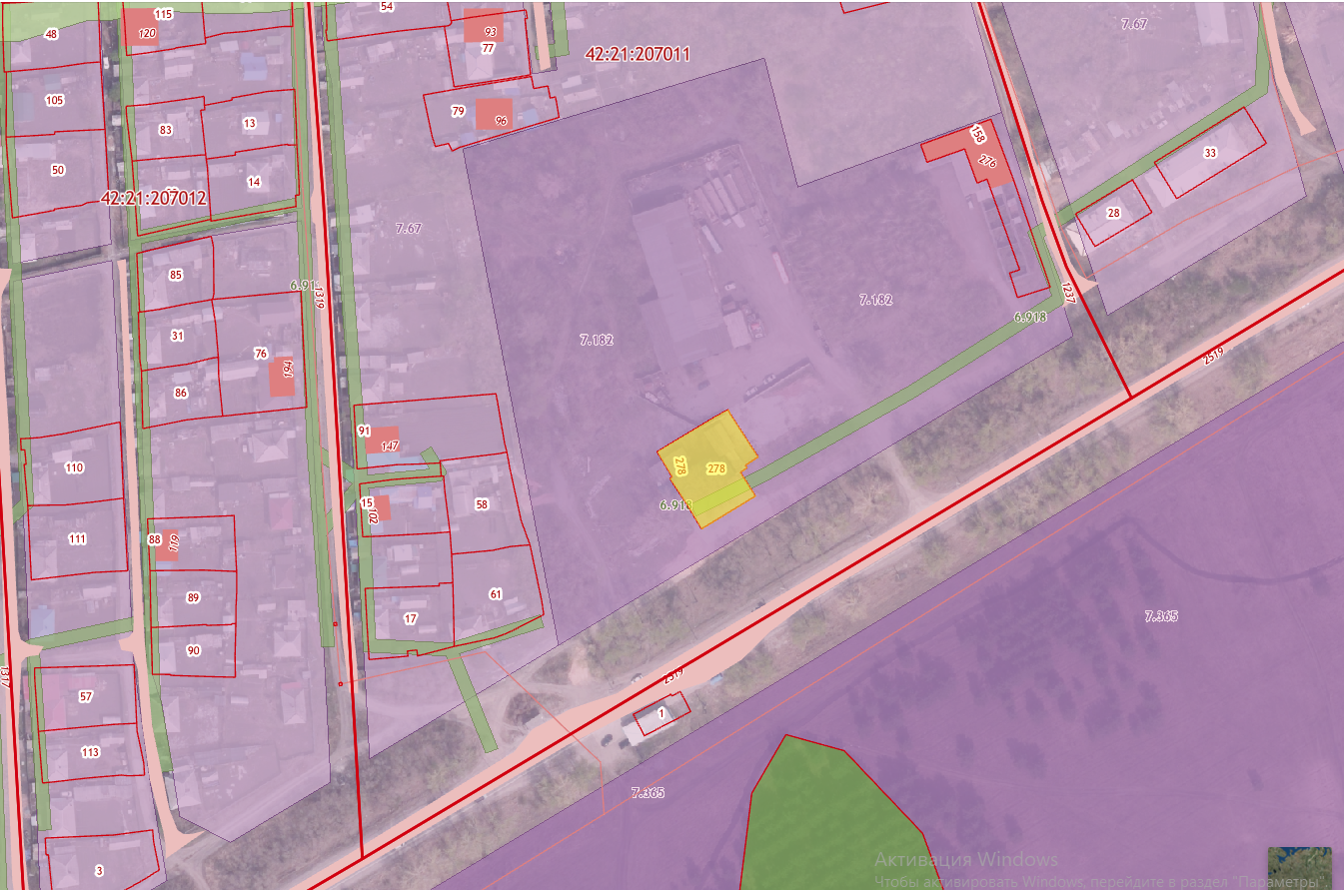

Испрашиваемый земельный участок

